IMPLEMENTASI KRIPTOGRAFI KEAMANAN DATA ANGGARAN PADA SMP IT AL-IKHWAN MENGGUNAKAN ALGORITMA RC4

Amin Rais.S *, Azanuddin**, Ahmad Calam**
* Program Studi Sistem Informasi, STMIK Triguna Dharma
** Program Studi Sistem Komputer dan Sistem Informasi, STMIK Triguna Dharma

Article Info |  | ABSTRACT
Article history:  Received xxx xx^{th}, 2021  Revised xxx xx^{th}, 2021  Accepted xxx xx^{th}, 2021 |  | SMP IT AL–IKHWAN merupakan sekolah swasta yang baru saja berdiri sejak tahun 2015. Sekolah SMP IT AL–IKHWAN mempunyai banyak ekstrakulikuler untuk para murid-murid yang belajar ^{disekolah} al-ikhwan, dikarenakan sekolah smp al-ikhwan baru saja berdiri di tahun 2015 maka dana sekolah belum terpenuhi dan para pegawai/guru-guru di smp al-ikhwan sering terjadi pergantian. Agar dana sekolah tersebut bisa terpenuhi dan untuk menganti sepasi dana sekolah aman maka sekolah smp al-ikhwan membutuhkan suatu aplikasi yang bisa mengamankan data anggaran yang akan dimasukan ke dana sekolah .  Untuk mengatasi masalah diatas, maka dibuatlah sebuah program untuk Mengamankan Data Daftar Isian Pelaksanaan Anggaran SMP IT AL – IKHWAN Menggunakan Metode RC4. Metode ini memiliki tingkat keamanan yang cukup sulit untuk di dekripsikan. Sehingga mampu meningkatkan kerahasiaan data Daftar Isian Pelaksanaan Anggaran pada SMP IT AL – IKHWAN.  Hasil yang diharapkan yaitu sebuah program dengan metode Rivest Code 4 ini dapat membantu dalam pengamanan Daftar Isian Pelaksanaan Anggaran SMP IT AL – IKHWAN sehingga dapat mengamankan data tersebut.  .
Keyword:
Pelaksanaan Data Anggaran Pada SMP IT AL – IKHWAN, keamanan, Kriptografi Rivest Code 4 (RC4))
Copyright © 2021 STMIK Triguna Dharma.
All rights reserved.
First Author
Nama : Amin Rais S
Program Studi : Sistem Informasi
Kampus : STMIK Triguna Dharma
Email : raissaragih@gmail.com

- PENDAHULUAN
Dalam era teknologi informasi saat ini, pengiriman informasi selalu terjadi sehingga unsur keamanan informasi menjadi sangat penting. Benda ini karena penyadapan atau pencurian sering terjadi saat pengiriman informasi yang diberikan oleh pihak yang tidak berwenang. Karena itu dalam pengiriman informasi, pengguna membutuhkan suatu jaminan yang dapat meyakinkan bahwa yang diproleh adalah informasi yang aman dan benar.[1]
Untuk itu sangat diperlukan suatu aplikasi keamanan untuk menjaga kerahasiaan informasi. Salah satu metode untk tujuan ini adalah dengan menggunakan enkripsi informasi yang dikirim, karena tujuan enkripsi adalah untuk menjaga rahasia, integritas, sertifikasi, dan bukti yang tak terbantahkan.
Data anggaran adalah atur secara digital dengan cara yang terencana dan masuk unit moneter yang meliputi seluruh kegiatan Perusahaan, Organisasi, Yayasan dan Sekolah untuk jangka waktu ( periode ) tertentu di masa yang akan datang. Oleh karena itu rencana yang disiapkan dinyatakan dalam mata uang dan kemudian dalam anggaran biasanya disebut rencana keuangan.[2]
Salah satu kegagalan dari sekolah swasta atau yayasan dapat dilihat dan diukur melalui laporan data anggaran. Laporan data anggaran yang dipegang oleh bendahara sekolah merupakan salah satu sumber informasi mengenai posisi keuangan sekolah, kinerja serta perubahan posisi keuangan sekolah, yang sangat
berguna untuk mendukung pengambilan keputusan yang tepat, data keuangan harus dikonversi menjadi informasi yang berguna dalam pengambilan keputusan ekonmis sekolah. [3]

- KAJIAN PUSTAKA

- Keamanan Data
Masalah keamanan dan kerahasiaan data merupakan salah satu aspek penting dari suatu informasi. Secara umum keamanan data ada beberapa aspek, yaitu sebagai berikut :
- Privacy/confidentialty
Privacy lebih kearah data-data yang sifatnya rahasia, sedangkan Confidentialty berhubungan dengan sebuah data yang diberikan kepihak lain untuk keperluan tertentu dan hanya diperbolehkan untuk keperluan tertentu.
- Integrity
Aspek ini menekankan bahwa informasi tidak boleh diubah tanpa seiizin pemilik informasi. Informasi diterima harus sesuai dan sama persis seperti saaat informasi dikirimkan. Jika terdapat perbedaan antara informasi atau data yang dikirimkan dengan yang diterima maka aspek integrity tidak tercapai.
- Otentikasi (authentication)
adalah layanan yang berhubungan dengan identifikasi, baik mengidentifikasi kebenaran pihak-pihak yang berkomunikasi (user authentication atau entity authentication) maupun mengidentifikasi kebenaran sumber pesan (data origin authentication). Dua pihak yang saling berkomunikasi harus dapat mengotentikasi satu sama lain sehingga ia dapat memastikan sumber pesan. Pesan yang dikirim melalui saluran komunikasi juga harus diotentikasi asalnya.
Otentikasi sumber pesan secara implisit juga memberikan kepastian integritas data. Sebab jika pesan telah dimodifikasi berarti sumber pesan sudah tidak benar.
4. Nirpenyangkalan (non-repudiation), adalah layanan untuk mencegah terjadinya penyangkalan terhadap pengirim atau terciptanya suatu informasi oleh pengirim pesan.

- Kriptografi
Kriptografi Yaitu Suatu Bidang Pengetahuan Yang Menggunakan Persamaan Matematis Untuk Melakukan Proses Pengamanan Data Dengan Menggunakan Teknik Mengkonversi Data Ke Bentuk Kode-Kode Tertentu Agar Informasi Tidak Dapat Terbaca Oleh Siapapun Kecuali Pihak Yang Berhak. Menurut manezes (1996) kriptografi adalah ilmu yang mempelajari teknik-teknik matematika yang berhubungan dengan aspek keamanan seperti kerahasian, integritas data, otentikssi dan anti penyangkalan[4].
2.2.1 Konsep Dasar Kriptografi
Untuk menjamin kerahasian dan keaslian data, maka digunakan teknik kriptografi yang melakukan tranformasi terhadap data sehingga data yang dihasilkan tidak dapat dimengerti oleh pihak ketiga[5].

2.2.2 Jenis-Jenis Kriptografi
1. Kriptografi Simetris
Algoritma kriptografi simetris merupakan proses enkripsi dan dekripsi dilakukan dengan memakai 1 key yang sama disebut kunci privat yang terdiri dari metode-metode diantaranya data encryption standart (DES), Rivest Cipher 4 (RC4), On time Pad (OTP), Blowfish, dan sebagainya[8].
- Kriptografi Asimetris
Kriptografi asimetri adalah kunci kriptografi yang salah satunya digunakan untuk proses enkripsi dan satu lagi dekripsi.

  - Algoritma RC4
Algoritma kriptografi Rivest Code 4 (RC4) merupakan salah satu algoritma kunci simetris yang berbentuk stream chipper. Algoritma ini ditemukan pada tahun 1987 oleh Ronal Rivest dan menjadi simbol keamanan RSA (merupakan singkatan dari tiga nama penemu: Rivest Shamir Adleman). RC4 menggunakan panjang kunci dari 1 sampai 256 byte yang digunakan untuk menginisialisasikan tabel sepanjang 256 byte[10].

3. Metode Penelitian
3.1 Analisa Permasalahan
Sistem keamanan data anggaran pada SMP Al-IKHWAN masih kurang efektif dimana sekolah smp tersebut belum memiliki system keamanan data anggaran.
Dalam mengimplementasikan keamanan data anggaran pada SMP Al-IKHWAN Menggunakan Algoritma RC4 diharapkan dapat membantu mengamankan keamanan data anggaran pada SMP AL-IKHWAN.

3.3.1. Data Kriteria Dari Penelitian
Flowchart algoritma RC4 merupakan keterangan yang lebih rinci tentang bagaimana prosedur sesungguhnya yang dilakukan oleh suatu metode. Flowchart ini menggambarkan urutan logika dari suatu prosedur pemecahan masalah Berikut ini adalah Flowchart dari Algoritma Rivest Chiper 4 adalah sebagai berikut :
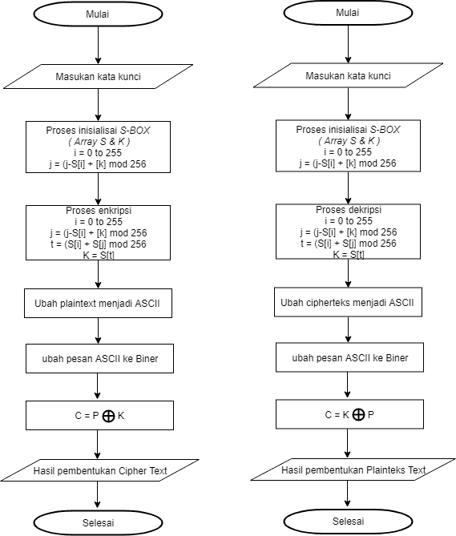

Gambar 1. Flowchart Sistem Dari Algoritma RC4
3.3.2 Algoritma RC4
Langkah-langkah dari proses algoritma RC4 stream chipper untuk melakukan enkrips – dekripsi yaitu :
- Proses inisialisasi S-Box (Array S)
For i = 0 to 255
S[i] = i
- Proses inisialisasi S-Box (Array K)
For i = 0 to 255
S[i] = i
- Kemudian lakukan langkah pengacakan S-Box
i=0; j=0
for i= 0 to 255{
j=(j+S[i]+[K] mod 256
swap S[i] dan S[j]
}
- Membuat pseudorandom byte
i= (i+1) mod 256
j= (j+S[i]) mod 256
swap S[i] dan S[j]
t=(S[i] +S[j]) mod 256
K=S[t]
Byte K di-XOR-kan dengan plainteks untuk menghasilkan cipherteks atau di-XOR-kan dengan cipherteks untuk menghasilkan plainteks.
Berikut adalah implementasi algoritma RC4 dengan mode 256 byte,Untuk mencoba kasus yang akan dibahas dan disimulasikan pembeljaraanya dalam penulisan skripsi ini adalah dengan menyajikan data sebagai berikut:
Plainteks : Saldo
Kunci : Rais
3.3.2 Perhitungan iterasi pertukaran s-box (Swap)
Hasil yang didapat setelah melakukan seluruh iterasi dari 0 s/d 255 kali iterasi dan melakukan pertukaran s-box (swap) adalah sebagai berikut :

Tabel 1. Tabel Hasil Pertukaran s-box (swap)
82 | 180 | 31 | 149 | 235 | 81 | 192 | 58 | 148 | 254 | 113 | 239 | 77 | 187 | 50 | 180
22 | 136 | 3 | 137 | 239 | 101 | 228 | 110 | 216 | 82 | 213 | 99 | 209 | 79 | 214 | 104
218 | 92 | 231 | 125 | 243 | 121 | 8 | 162 | 28 | 166 | 57 | 215 | 85 | 227 | 122 | 28
158 | 48 | 203 | 113 | 247 | 141 | 44 | 214 | 96 | 250 | 157 | 75 | 217 | 119 | 30 | 208
98 | 4 | 175 | 101 | 251 | 161 | 80 | 10 | 164 | 78 | 1 | 191 | 93 | 11 | 194 | 132
38 | 216 | 147 | 89 | 255 | 181 | 116 | 62 | 232 | 162 | 101 | 51 | 225 | 159 | 102 | 56
234 | 172 | 119 | 77 | 3 | 201 | 152 | 114 | 44 | 246 | 201 | 167 | 101 | 51 | 10 | 236
174 | 128 | 91 | 65 | 7 | 221 | 188 | 166 | 112 | 74 | 45 | 27 | 233 | 199 | 174 | 160
114 | 84 | 63 | 53 | 11 | 241 | 224 | 474 | 117 | 95 | 82 | 80 | 46 | 28 | 19 | 21
247 | 233 | 228 | 234 | 208 | 198 | 197 | 207 | 185 | 179 | 182 | 196 | 178 | 176 | 183 | 201
187 | 189 | 200 | 222 | 212 | 218 | 233 | 3 | 253 | 7 | 282 | 56 | 54 | 68 | 91 | 125
127 | 145 | 172 | 210 | 216 | 238 | 13 | 55 | 65 | 91 | 126 | 172 | 186 | 216 | 255 | 49
67 | 101 | 144 | 198 | 220 | 2 | 49 | 107 | 133 | 175 | 226 | 32 | 62 | 108 | 163 | 229
7 | 57 | 116 | 186 | 224 | 22 | 85 | 159 | 201 | 3 | 70 | 148 | 194 | 0 | 71 | 153
203 | 13 | 88 | 174 | 228 | 42 | 121 | 211 | 13 | 87 | 170 | 8 | 70 | 148 | 235 | 77
143 | 225 | 60 | 162 | 232 | 62 | 157 | 7 | 81 | 171 | 14 | 124 | 202 | 40 | 143 | 1

3.3.2 Proses Enkripsi dan Dekripsi
Berikutnya adalah proses membuat pseudorandom byte :
i= (i+1) mod 256
j=(j+S[i]) mod 256
swap S[i] dan S[j]
t=(S[i] + S[j]) mod 256
K=S[t]
Iterasi ke-1 : Plainteks(S)
i = (i + 1) mod 256
= (0 + 1) mod 256
= 1
j = (j + S[i]) mod 256
= (0 + S[1]) mod 256
= (0 + 180) mod 256 = 180
Swap(S[1],S[180])
t = (S[i] + S[j]) mod 256
= (S[1] + S[180]) mod 256
= (180 + 216) mod 256
= 396 mod 256
= 140
Key[0] = S[140] = 46
Setelah dilakukan perhitungan dari iterasi ke-1 menggunakan plainteks (T), hingga iterasi ke-17 menggunakan plainteks (n) maka diperoleh hasil enkripsi dan dekripsi sebagai berikut

Tabel 2. Hasil Enkripsi Plaintext
Plaintext | Binary | Key (K) | XOR | Chipertext
S | 01010011 (83) | 00101110 (46) | 01111101 (125) | }

Tabel 3. Hasil Dekripsi Plaintext
Plaintext | Binary | Key (K) | XOR | Chipertext
} | 01111101 (125) | 00101110 (46) | 01010011 (83) | S

4.1 Form Login
Berikut ini adalah tampilan form login yang digunkan user untuk bias masuk kedalam sebuah system dengan menggunankan username dan password yang telah terdaftar pada database yaitu:

Gambar 2. Tampilaln Form Login
4.2 Form Menu Utama
Halaman ini akan tampil setelah admin berhasil melakukan login kedalam sistem. Pada halaman ini terdapat beberapa menu lain seperti data anggaran proses Enkripsi dan Dekripsi.
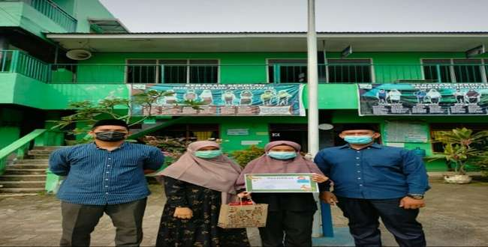
Gambar 3. Tampilan Form Menu Utama
  - Form Input Data Anggaran
Halaman ini berfungsi untuk menambah, mengubah, batal, dan menghapus data anggaran
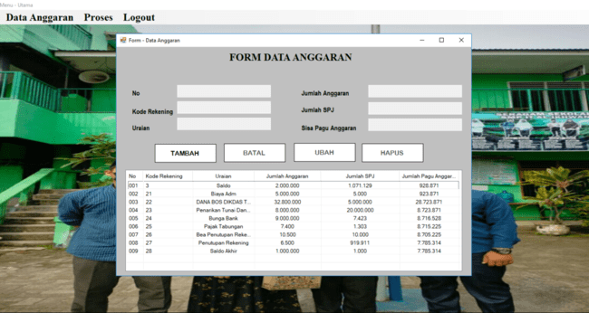
Gambar 4. Tampilan Form Input Data Anggaran
4.4 Form Enkripsi
Halaman ini berfungsi untuk enkripsi data menggunakan algoritma RC4
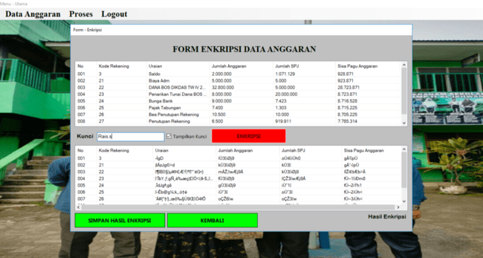
Gambar 5. Tampilan Form Enkripsi
4.5 Form Dekripsi
Halaman ini berfungsi untuk mendekripsi data yang telah di amankan:
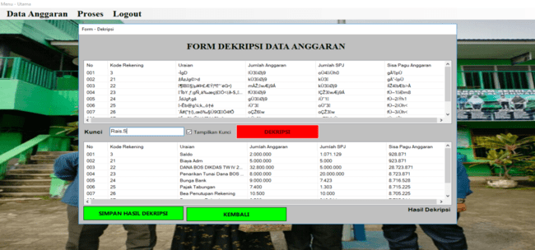
Gambar 6. Tampilan Form Dekripsi
- KESIMPULAN
Berdasarkan analisis pembahasan hasil penelitian tentang Implementasi Keamanan Data Anggaran Pada SMP IT AL-IKHWAN Tanjung Morawa Menggunakan Algoritma RC4, maka dapat diambil kesimpulan :
- Berdasarkan pengujian dan implementasi, pengaruh penerapan sistem keamanan data terhadap keamanan data anggaran pada SMP IT AL-IKHWAN terlihat sangat baik, hal ini dapat dilihat dengan kemudahan dalam proses pengamanan data anggaran tersebut.
- Dalam menangani masalah keamanan data perlu dirancang aplikasi keamanan data anggaran menggunakan metode RC4, pengguna menginput beberapa data berupa susunan anggaran dan data anggaran.
- Dalam melakukan pengujian aplikasi keamanan data menggunakan algoritma RC4 adalah sebagai solusi pemecah masalah dalam mengamankan data anggaran agar data anggaran berhasil diterapkan.

UCAPAN TERIMA KASIH
Puji syukur kehadirat Allah SWT atas izin-Nya yang telah melimpahkan rahmat dan karunia-Nya sehingga dapat menyelesaikan jurnal ilmiah ini. Dalam kesempatanini, penulismengucapkan banyak-banyak terimakasih kepada kedua orang tua Ayahanda tercinta dan ibunda tersayang yang telah melahirkan, membesarkan, membimbing, mendidik dan mendoakan serta senantiasa mendukung hal-hal baik. Penulis juga sangat sadar sepenuhnya skripsi ini tidak terlepas dari bimbingan, semangat, serta dukungan dari banyak pihak, baik bersifat moralmaupun materil, maka dari itu penulis mengucapkan terima kasih yang sebesar- besarnya kepada Bapak Dr. H. Rudi Gunawan, SE, M.Si. selaku Ketua STMIK Triguna Dharma Medan. Bapak Muklis Ramadhan, S.E, M.Kom. Selaku Wakil Ketua I Bidang Akademik STMIK Triguna Dharma Medan. Bapak Puji Sari Ramadhan, S.Kom, M.Kom. Selaku Ketua Program Studi Sistem Informasi (SI) STMIK Triguna Dharma Medan.Bapak Muhammad Iswan, S.Kom., M.Kom. Selaku Dosen Pembimbing I Skripsi yang telah meluangkan waktu untuk membimbing dalam menyelesaikan Sripsi ini.Ibu Sri Murniyanti,SS.,MM. Selaku Dosen Pembimbing II Skripsi yang telah meluangkan waktu untuk membimbing dalam menyelesaikan Skripsi ini.Bapak & Ibu Dosen serta Staff Sekolah Tinggi Manajemen Informatika dan Komputer (STMIK) Triguna Dharma Medan.

REFERENSI
[1] M. Syahril and H. Jaya, “Aplikasi Steganografi Pengamanan Data Nasabah di Standard Chartered Bank Menggunakan Metode Least Significant Bit dan RC4,” Semin. Nas. Sains Teknol. Inf., pp. 505–509, 2019.
[2] R. N. Ibrahim, “PERANGKAT LUNAK KEAMANAN DATA MENGGUNAKAN ALGORITMA KRIPTOGRAFI SIMETRI TINY ENCRIPTION ALGORITHM ( TEA ) Data security is one of the most important aspects in information technology . With a high level of security , it is expected that the information pr,” vol. 13, no. 1, pp. 1–10, 2019.
[3] M. Diana and T. Zebua, “Optimalisasi Beaufort Cipher Menggunakan Pembangkit Kunci RC4 Dalam Penyandian SMS,” no. 1, pp. 12–22, 2018.
[4] M. Natsir, “Pengembangan Prototype Sistem Kriptografi Untuk Enkripsi Dan Dekripsi Data Office Menggunakan Metode Blowfish Dengan Bahasa Pemrograman Java,” J. Format, vol. 6, no. 1, p. 93, 2017.
[5] B. Setiaji, “Analisis Dan Implementasi Algoritma Kriptografi Kunci Publik Rsa Dan Luc Untuk Penyandian Data,” Data Manaj. dan Teknol. Inf., vol. 16, no. 3, p. 27, 2015.
[6] H. Situmorang, “Keamanan Basis Data dengan Teknik Enkripsi,” Mahajana Inf., vol. 1, no. 1, pp. 22–27, 2016.
[7] S. Tri, C. Kurniawan, T. Informatika, and S. Informasi, “Implementasi Kriptografi Algoritma Rivest Shamir Adleman dengan Playfair Cipher pada Pesan Teks Berbasis Android,” vol. 2, no. 2, pp. 102–109, 2017, doi: 10.15575/join.v2i2.113.
[8] A. Lesmana and R. T. Shinta, “Aplikasi Pengamanan EMAIL Berbasis Android dengan Algoritma Kriptografi AES- 128 dan RC4 Pada PT TIRTA INVESTAMA,” Skanika, vol. 1, no. 2, pp. 534–539, 2018.

BIOGRAFI PENULIS
 | Nama : Amin Rais S.  Nirm : 2017020896  Program Studi : Sistem Informasi di STMIK Triguna Dharma  Deskripsi : Saya adalah mahasiswa stambuk 2017 pada Program Studi Sistem Informasi yang memiliki minat dan fokus dalam bidang keilmuan Disain dan Multimedia
 | Nama : Azanuddin, S.Kom., M.Kom.  NIDN : 0126068901  Program Studi : Sistem Komputer  Deskripsi : Dosen Tetap STMIK Triguna Dharma yang aktif mengajar dan fokus pada bidang Sistem Jaringan Komputer, Keamanan Komputer dan Jaringan, Komunikasi Data
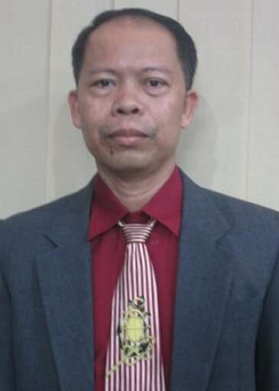 | Nama : Dr.Ahmad Calam, S.Ag. MA  NIDN : 0116026802  Program Studi : Sistem Informasi  Deskripsi : Dosen STMIK Triguna Dharma pada Program Studi Sistem Informasi yang aktif mengajar dan fokus pada bidang keilmuan Metopel, Etika Profesi, PPKn

